Każdego dnia dzieci czekają, by swobodnie móc się pobawić. To dla nich bardzo ważne i potrzebne. Przedstawiam 8 najważniejszych zalet swobodnej zabawy. Proszę w galerii obejrzeć zdjęcia naszych wychowanków podczas swobodnych zabaw.
8 zalet zabawy swobodnej
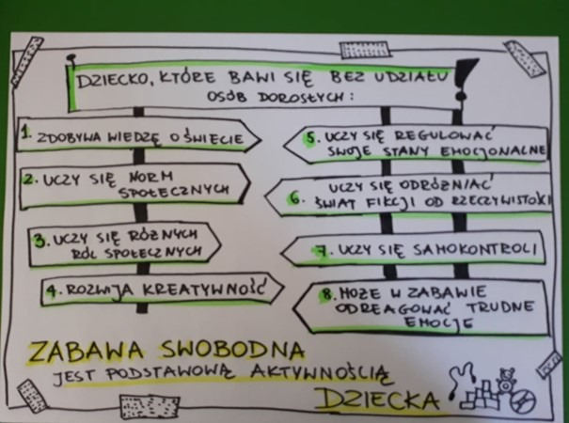
- Zdobywa wiedzę o świecie w naturalny sposób – przez doświadczanie, sprawdzanie hipotez, poprawianie ich. Widzieliście kiedyś dziecko, które pół dnia modyfikuje papierowy samolot, żeby dalej poleciał? A malucha, który niestrudzenie układa wieżę z kubeczków, sprawdzając, jak je ułożyć, żeby się przewróciły lub nie?
- Przyswaja (poprzez obserwację i modelowanie) reguły funkcjonowania w świecie ról społecznych. Świetnie nadają się do tego zabawy tematyczne: w dom, w sklep, w serwis rowerowy, w hotel itp.
- Uczy się norm społecznych, rozwija współpracę. Dorosły może opowiedzieć dziecku, co się stanie, gdy będzie wyrywać innym zabawki. Zadziała, ale to rzadkość i skutek raczej na chwilę. Kiedy maluch w piaskownicy dostanie w rękę łopatką od innego malucha dowie się, że istnieją inne dzieci, które też mogą chcieć się bawić. Ponadto, dziecko rozwija umiejętność komunikacji i mowę.
- Uczy się odróżniać świat fikcji od świata realnego. Po wielokrotnym sprawdzeniu (trwa to kilka lat) dziecko zaczyna rozumieć, że zasady, którymi kieruje się w zabawie abstrakcyjnej, nie zawsze działają w rzeczywistości.
- Rozwija kreatywność i pomysłowość. Kiedy obserwujemy, że w zabawie naszego dziecka patyk staje się mieczem, różdżką, wędką, łukiem, bananem itp. możemy być pewni, że nauczyło się bawić przedmiotami zastępczymi i nadawać im znaczenie. I możemy być dumni, bo to potrafią robić tylko ludzie . Po cichu możemy mieć nadzieję, ze w przyszłości wykorzystają tę kreatywność, by zmieniać świat. Na razie zmieniają własny.
- Uczy się regulowania swoich stanów emocjonalnych i empatii. Dziecko, wchodząc w role, utożsamia się z uczuciami bohatera nadanej roli. Palec boli je tak samo, jak Śpiącą Królewnę, gdy ukłuła się wrzecionem. Cieszy się, że wraca do domu “mama” i oswaja lęk przed samodzielnymi zakupami odgrywając rolę klienta w sklepie. Czasem dziecko martwi się równie mocno, jak bohater, w roli którego było przed chwilą. Chcemy mieć empatyczne dziecko i później dorosłych? Dajmy im się w spokoju bawić!
- Uczy się samokontroli i rozwija sprawczość. Czekanie na swoją kolej, kontrola impulsywności, odroczenie przyjemności, słuchanie innych – to wszystko są bardzo ważne umiejętności. Nie można zabrać do domu wszystkich kółek z papieru, bo będą potrzebne w jutrzejszej zabawie w przedszkolu. Nie można zapomnieć o przyniesieniu szczotki do włosów, bo jutro też będzie zabawa w zakład fryzjerski.
- Może w zabawie odreagować trudne emocje. Znacie maluchy, które bawią się w przedszkole w domu? Działa to też w drugą stronę . Czego dziecko nie umie powiedzieć, czasem pokaże w zabawie. Ale uwaga! Terapeutyczna funkcja zabawy wiąże się z wieloma ograniczeniami dla obserwatora i nie wyciągajmy pochopnych wniosków z pojedynczych zachowań.

Kochani Rodzice !
Mam nadzieję, że dzięki tym informacjom zyskacie więcej argumentów, by obronić niedocenianą zabawę swobodną i nikt już nie powie, że “oni się tylko bawią”!
Opracowała: mgr Katarzyna Mrowiec

